文件說明 | [3.x]動態新增SYSDataSource,TSQLSelect欄位的where條件
EF版本 | □SP6 □SP7 □7.X □2.X □3.X |  |  | 發行範圍 | □對內 □對外
撰寫人 | 陳威弟 | 撰寫日期 | 2011/08/23 | 修改人 |  | 修改日期
相關程式
- 需求說明：
EasyFlow管理程式查詢時，如何限制只能查出某欄位為特定值的資料。
- 圖示說明：
如下圖，當員工 18陳振興 查詢時，只能查詢出主要工作人員為18，及次要工作人員中含有18的資料，其他的資料皆無法查到。
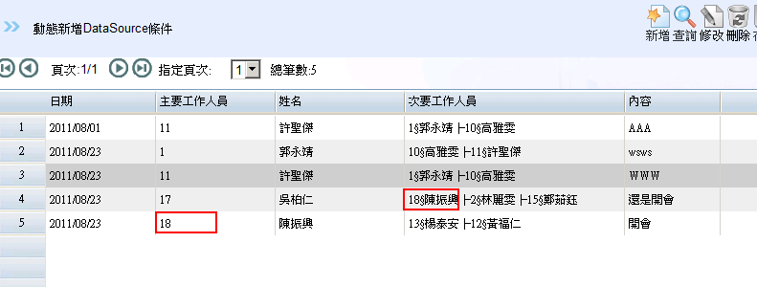
- 修改程式：
- 修改 程式代號.aspx.cs檔，新增下圖程式碼，SQL指令的部分可自行調整。
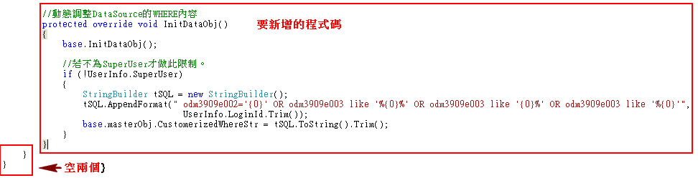
- 程式碼
//動態調整DataSource的WHERE內容
protected override void InitDataObj()
{
base.InitDataObj();
//若不為SuperUser才做此限制。
if (!UserInfo.SuperUser)
{
StringBuilder tSQL = new StringBuilder();
tSQL.AppendFormat(" odm3909e002='{0}' OR odm3909e003 like '%{0}%' OR odm3909e003 like '{0}%' OR odm3909e003 like '%{0}'",UserInfo.LoginId.Trim());
base.masterObj.CustomerizedWhereStr = tSQL.ToString().Trim();
}
}

